План-конспект занятия
педагога дополнительного образования
Дорофеевой Марины Викторовны

Объединение –Настольный теннис
Программа - «Настольный теннис»
Группа – 01-96 Группа- 01-97
Дата проведения: - 26.12.2022.
Время проведения: 14: 20 -15:50 16:50-17:30
Тема занятия: «Упражнения с подбросом мяча без ракетки, упражнения имитирующие удары .»
Цель занятия: закрепить с помощью игровой формы выполнение технических приемов, повторить имитацию ранее изученных элементов в движении.
Рекомендуемый комплекс упражнений для разминки:
- упражнения для головы: наклоны крестом, круговое вращение, повороты;
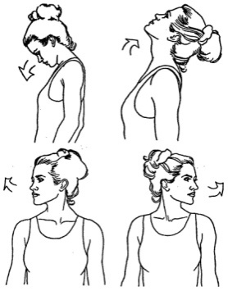
-

упражнения для плеч: поднимание-опускание, вращение;
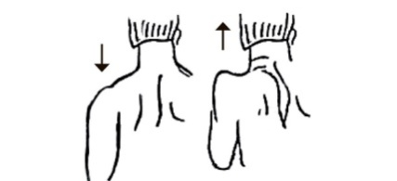
- упражнения для рук: вращение кистями, предплечьями, всей рукой;
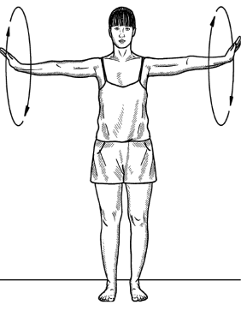
- упражнения для корпуса: наклоны вперед-назад, в сторону;
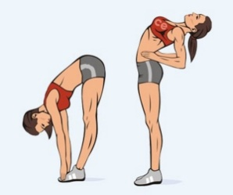
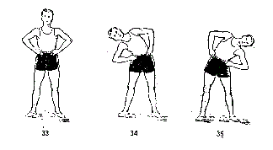

3. Передвижение приставным шагом левым боком. Передвижение правым боком.
4. Выпады на каждый шаг. Спина ровная, положение рук свободное (опущены, на поясе или за головой).
5. Прыжки на левой и правой ноге.
6.Упражнения на координационной лестнице.
7.Прыжки на скакалке 30-40 раз, либо прыжки на двух ногах.
Вспомнить и закрепить правла подачи. Выполнить подброс мяча с левой руки .
Повторить имитацию технического приема срезка слева.
Повторить имитацию технического приема срезка справа.
Повторить имитацию технического приема накат и слева , и справа передвигаясь приставным шагом.
Передвигаясь приставным шагом набивать мяч .

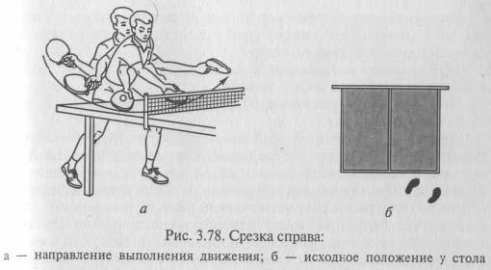

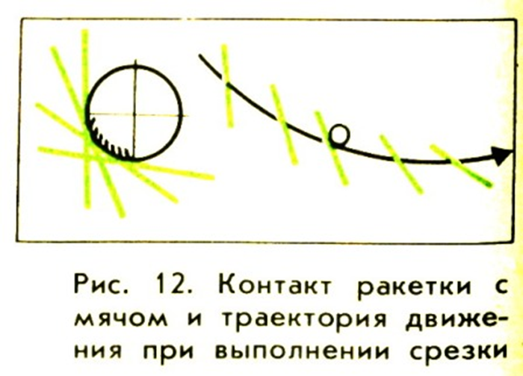
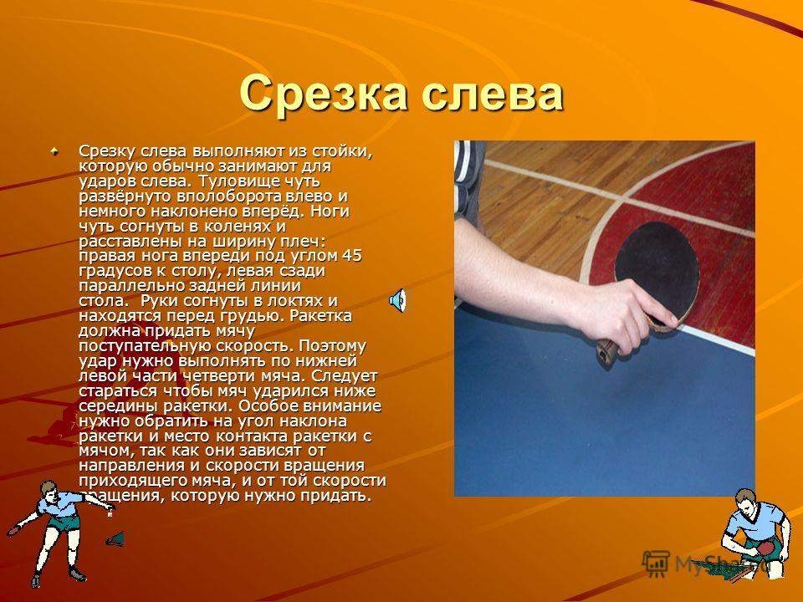

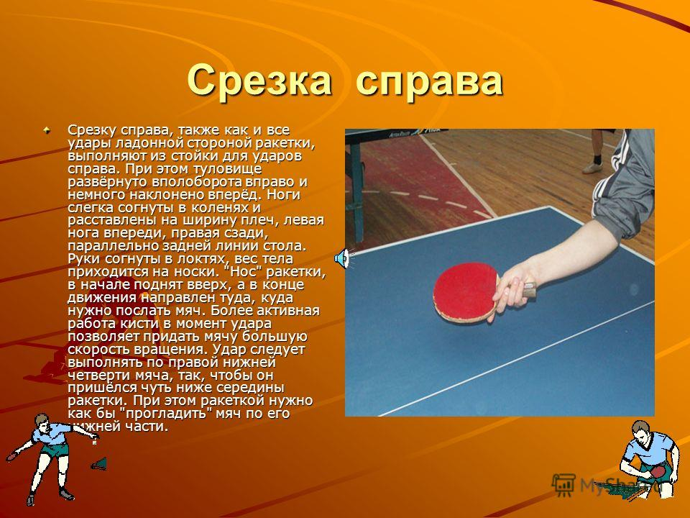
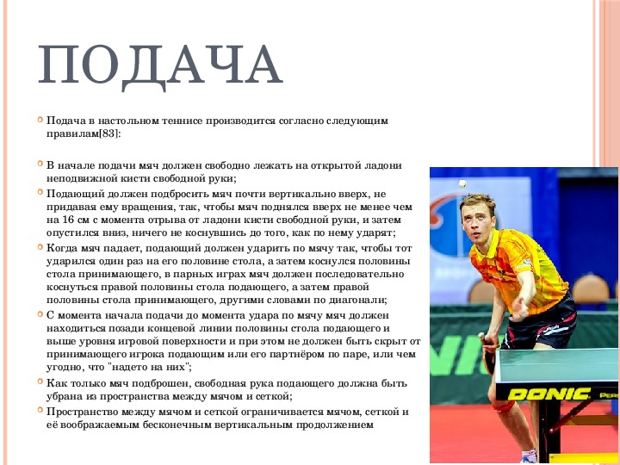

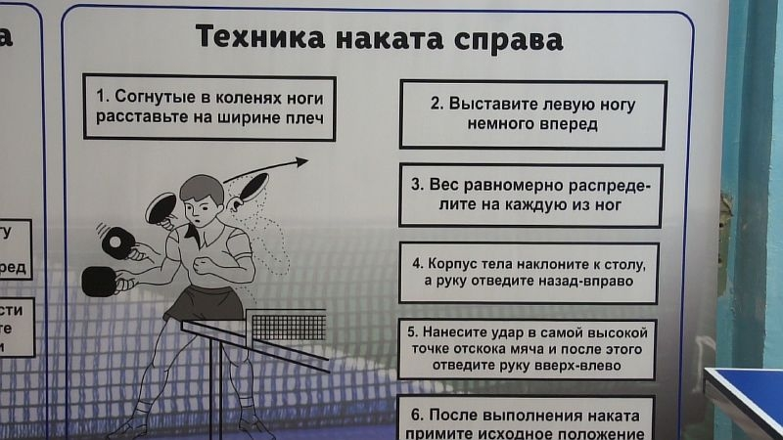

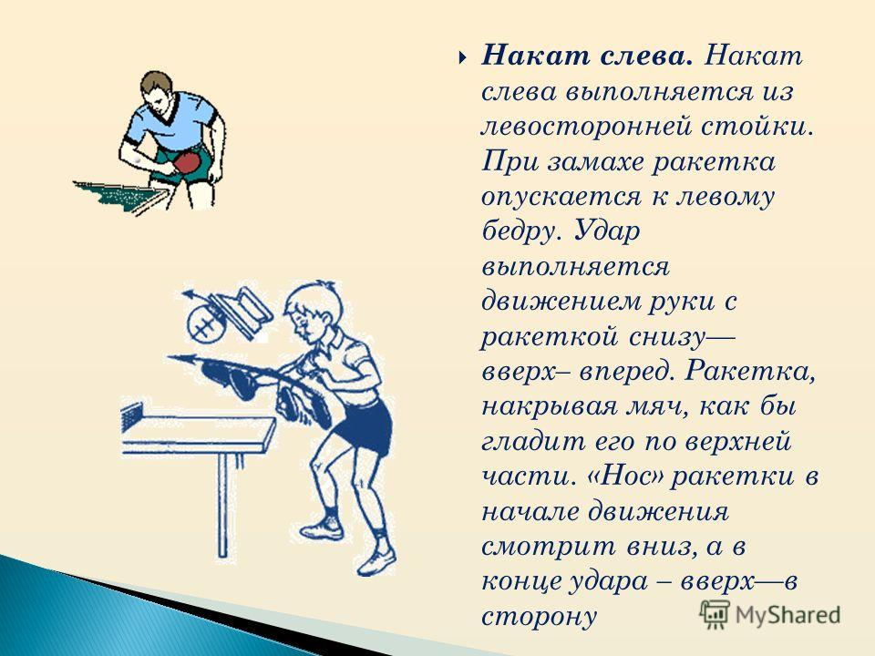

Домашнее задание:
- отработать имитацию срезки
- повторить имитацию наката
- выполнить подброс мяча( или любого мелкого предмета) левой рукой для отработки подброса мяча для подачи
- вспомнить правило подачи
Обратная связь:
Фото самостоятельного выполнения задания отправлять на электронную почту metodistduz@mail.ru для педагога Дорофеевой М.В.

